總務處工作報告

- 總務主任業務
事項 | 說明 | 執行期限/  頻率 | 執行情形
 |  |  | 待辦 | 規劃中 | 進行中 | 已完成 | 備註
一般事項 | 擬訂年度工作計畫 | 年
 | 擬訂行事曆 | 學期
 | 全校共用業務費控管 | 月 |  |  |  |  | 每月26日前協調各處室
 | 固定資產預算填報 | 學期 |  |  |  |  | - 113.2.20已召開籌編會議  - 113.3.13已填報上傳
 | 改善或充實一般建築及設備計畫提報 | 學期 |  |  |  |  | - 113.2.19國教署核定畜牧大樓防水及外牆修繕工程資本門450萬  - 113.2.19國教署核定生涯規劃專業教室整修及優化經常門230萬  - 自113年度起，本計畫以每2年補助1次為原則。本校113年度已核定2案，114年暫不提報
 | 污水及排水系統建置暨改善工程 | 年 |  |  |  |  | - 112.7.4核定150萬元
 | 非山非巿宿舍建築及設備/廁所修繕計畫 | 年 |  |  |  |  | - 112.11.30核定113年度宿舍201萬1,000元/廁所169萬4,000元  - 113.4.9提報114年度廁所修繕計畫  - 113.11.26核定補助行政大樓西側廁所491萬4,000元
 | 116年待補助新興營建工程 | 年 |  |  |  |  | - 113.10.30已提報  - 113.11.28到校諮詢輔導
 | 委託民間辦理專案小組會議 | 年
 | 內部控管稽核作業 | 年 |  |  |  |  | 內控稽核複評之自評佐證資料以送祕書室（出納、採購）
 | 天然災害提報 | 不定期
 | 校長及上級劃交辧事項 | 學期 |  |  |  |  | 百週年校慶當日共計182,450元  - 募款收入:161,100元  - 紀念品收入: 21,350元
園規劃 | 校園規劃小組會議 | 學期 |  |  |  |  | - 國立關西高級中學校園規劃小組設置要點已擬定  - 111.1.20校務會議提案通過
 | 無障礙設施改善計畫 |  |  |  |  |  | - 113.1.3提報113年度計畫200萬元  - 113.4.8國教署核定190萬  - 113.11.30提報114年度無障礙設施200萬
 | 校園規劃 | 不定期 |  |  |  |  | - 113學年第1學期第2次校園規劃小組會議(113.12.6)  - 原教官室空間暫緩，後續另再討論。學創人力辧公處所規劃至學務處辦公室。  - 資技大樓旁4棵椰子樹移除。  - 資源回收室及垃圾子母車一併移回祕境蟲森區。。  - 藝文走廊俟相關經費，更換為透明強化玻璃，保持廊道之通透性，成為校園學生佇足欣賞窗外一隅。學生創作作品可改為以畫軌吊掛方式，並可隨時更新進行。

貳、各組業務
一、庶務組
事項 | 說明 | 執行期限/  頻率 | 執行情形
 |  |  | 待辦 | 規劃中 | 進行中 | 已完成 | 備註
採購管理 | 各單位工程、財物、勞務招標作業 | 例行 |  |  |  |  | 財物採購需符合  - 公告學校原住民採購  - 優先採購身障者物品達5%以上  - 綠色採購需達95%以上
 | 1萬元以上小額採購 | 例行 |  |  |  |  | 公告學校原住民採購
 | 電腦維護合約 | 年 |  |  |  |  | 6萬/年/月付5仟
 | 影印機維護合約 | 年 |  |  |  |  | 7.5萬/年-分2次付款
零用金 | 新年度零用金申請12萬 | 年
 | 一萬元以下採購 | 例行 |  |  |  |  | 15日內付款、登帳
 | 零用金結清核銷作業 | 年 |  |  |  |  | 年度初結清
校園安全 | 校園、教室修繕 | 例行 |  |  |  |  | - 小額項目維修及突發緊急報修等  - 113.4.2校園樹木健檢：圖書館前小葉欖仁及水池旁3株台灣欒樹枯死建議移除；學務處前第2株小葉欖仁已罹患褐根病亦建議移除  - 113.4.17已移除圖書館前小葉欖仁及台三線旁3株台灣欒樹  - 113.5.14：全校消毒  - 113.6.4無障礙設施盤點：本校缺無障礙地點、標誌、多數實習教室通道有地面有高低差、門把應採容易操作之型式
 | 校園駐衛警管理 | 例行 |  |  |  |  | 委託勞務採購一年
 | 校園保全管理 | 例行 |  |  |  |  | - 新光保全（一年/合約）；12月底簽約
 | 校內水電之檢修 | 例行 |  |  |  |  | - 汰換家政科西餐教室燈具為LED燈具  - 汰換畜保科解剖教室燈具為LED燈具  - 113.12.3召開113年第二次節能小組會議，113年用電度數比104年用電度數多30,520度(扣除OK便利商店44,446度)，較104年減少13,926度。未來預計綜合大樓冷氣及加工二廠燈具LED燈具。
 | 飲水機保養 | 月 |  |  |  |  | 每月
 | 飲水機水質檢驗/濾心更換 | 季 |  |  |  |  | 1、4、7、10月
 | 高壓設備電力巡檢 | 月 |  |  |  |  | 每月
 | 高低壓設備年度停電檢測 | 年 |  |  |  |  | 113.3.30檢測（之後登錄行事曆）
 | 辦公室冷氣濾網清洗 | 年 |  |  |  |  | 3-4月
 | 中元普渡 | 年 |  |  |  |  | 113.8.13已辦理
 | 校園消防設備維護 | 年 |  |  |  |  | - 新竹縣消防局第三大隊於113.2.23進行消防安檢複查；已通過  - 經評估113年檢修費約45萬元，優先維修安全及急迫性消防設備13萬6,000元
 | 建築物防火避難設施與設備安全檢查申報 | 2年 |  |  |  |  | - 實習廠場每2年1次  - 其他(D4文教類)每4年1次
校舍管理 | 屋頂設置太陽光電發電設備標租 | 月 |  |  |  |  | - 112.12-113.1：施作風雨球場地坪  - 113.11.5函請廠商依太陽光電發電設備標租案回饋事項執行期程會議決議事項儘速辦理  - 碩明回復於114.1.24前完成回饋項目
 | 公告地價申報 | 年 |  |  |  |  | - 113年4月完成地價調整入帳作業  - 113.10.25已函文國教署「校門口關農段743-1地號｣申請補助經費之相關資料  - 113.11.18國教署核定補助價購上開土地142萬1,491元(115年編列預算)
 | 新建司令台保存登記 | 不定期
 | 宿舍申報 | 不定期 |  |  |  |  | 異動時上傳輸系統登錄
 | 場地租借 | 例行 |  |  |  |  | - 關西鎮公所113.12.28(六)借用本校中正堂辦理鎮長盃客家歌舞蹈比賽  - 忠欣公司113.12.29(日)借用本校行政大樓簡報室及視聽教室辦理多益英語測驗
 | 幼兒園租約管理 | 5年 |  |  |  |  | - 5年/合約（107年8月1日-112年7月31日）  - 1994年興建/托兒所/鋼筋混擬土/2層樓/總樓地板638.12m²  - 112年續約（112-115）事宜，已於110.10.25辦理公證
 | 鑰匙管理 | 例行
 | 天然災害 | 不定期 |  |  |  |  | - 113.4.3填報地震災害速報  - 113.4.8巡檢建築物校舍結構安全：校舍主體結構未受損或輕微受損(表面剝落)，磚牆裂損或與結構樑柱接縫表面飾材剝落情形，初判應無傾倒之虞，建議清除明顯垂脫飾面，並安排修復為宜。  - 113.4.11陳簡任視察至本校進行災害勘查，113.4.12提送補助經費申請表(補助300萬)  - 113.5.3核准補助300萬
工友管理 | 工友差假管理 | 例行 |  |  |  |  | 113.1.1年正式啟用線上差勤系統
 | 工友分配、訓練、督導、考核 | 不定期 |  |  |  |  | 113.3.1技工及工友輪調：  - 馬秀美負責區域：學務處、教學大樓、圖書館、實習處、3樓教師辦公室、輔導處、教官室  - 陳瑞玲負責區域：教務處、簡報室、行政大樓、2樓教師辦公室、校長室、祕書室、人事室、主計室
 | 擬訂工友管理辦法 | 不定期
財產管理 | 財產增加、報廢、異動登錄 | 例行
 | 報廢財產變賣事宜 | 例行
 | 文具管理 | 例行 |  |  |  |  | 僅筆、電池、公文夾、紙張開放同仁領取
 | 財產結算 | 月
 | 年度國教署財報資料填報及修正 | 不定期 |  |  |  |  | 依通知辧理
 | 異動人員交接事宜 | 學期 |  |  |  |  | 7月（俟人事室資料送達）、12月；其餘異動俟人事室資料送達
 | 充實設備申報 | 學期 |  |  |  |  | 已完成
 | 年度財產盤點 | 年 |  |  |  |  | 辦理中
 | 年度財產結報 | 年 |  |  |  |  | 12月辦理
民防 | 民防團訓練 | 年 |  |  |  |  | 己於113.9.24辦理
 | 消防防護計畫書 |  |  |  |  |  | 已於113.11.15提報變更防消防防護計畫，變更防火管理人
 | 避難收容所設備檢查填報 | 季 |  |  |  |  | - 3、6、9、12月填報檢核表送鎮公所（補助5000元/）
 | 自衛消防編組訓練 | 2次/年 |  |  |  |  | - 4、9月  - 已於113.4.24辦理
勞健保 | 勞健保費計算 | 月
 | 勞健保加退保及薪資級距調整 | 月 |  |  |  |  | 114年1月1日起，每月最低工資調為28,590元，每小時最低工資為190元，本校勞健保費調整以帳單為準。另114年起將以11.5%計收勞工保險保險費。

二、文書組
事項 | 說明 | 執行期限/  頻率 | 執行情形
 |  |  | 待辦 | 規劃中 | 進行中 | 已完成 | 備註
文書處理 | 行政會議（擴大） | 月
 | 行政會議（主管） | 月
 | 公文收發、登記、編號、分辦 | 日
 | 公文退稿、歸檔、繕發 | 日
 | 郵遞文件之登記、寄送、管理 | 日 |  |  |  |  | 私人物品請儘量使用學校OK便利店
 | 印信之典守 | 日
 | 校長移交清冊彙辧 | 不定期
 | 通報及彙整上學期期末校務會議提案資料 | 學期 |  |  | 
 | 上學期期末餐會貴賓卡製發 | 學期 |  |  |  |  | 1月
 | 寒假行事曆彙整 | 學期
 | 下學期行事曆彙整 | 學期
 | 通報及彙整下學期期初校務會議提案資料 | 學期
 | 畢業典禮貴賓邀請卡製發 | 年
 | 通報及彙整下學期期末校務會議提案資料 | 學期
 | 暑假行事曆彙整 | 學期
 | 上學期行事曆彙整 | 學期
 | 下學期期末餐會貴賓卡製發 | 學期 |  |  |  |  | 6月
 | 通報及彙整上學期期初校務會議提案資料 | 學期
 | 校慶貴賓邀請卡製發 | 年
 | 大事記及剪報 | 不定期
 | 總務處網頁更新及管理 | 不定期
檔案管理 | 逾期公文查催 | 例行 |  |  |  |  | 電話及通訊軟體催辦
 | 前年度歸檔公文核對及裝訂 | 年 |  |  |  |  | 3月
 | 已屆保存年限公文銷毀 | 年
 | 校長交辦或會議會報重要決議案之管制追蹤 | 不定期
家長委員會 | 家長委員會費用收支報告 | 雙月 |  |  |  |  | 113.1-2月收支報告
 | 家長委員會費用年度收支報告 | 年

三、出納組
事項 | 說明 | 執行期限/  頻率 | 執行情形
 |  |  | 待辦 | 規劃中 | 進行中 | 已完成 | 備註
出納帳務管理 | 現金、支票之出納、登帳、結帳、對帳相關事宜 | 日 |  |  |  |  | - 查詢一銀網路銀行入帳情形  - 收支傳票至現金出納備查簿登載  - 用印完畢入帳支票及轉存資料送第一銀行關西分行入帳  - 製作現金結存日報表
 | 業務單位依文繳款或開立收據 | 日 |  |  |  |  | 補助費資料造冊（含各類工作費）
 | 各業務單位送請示單會辦 | 日
 | 前日收入款項繳存國庫 | 日 |  |  |  |  | 國庫收款書送會計室收帳（一銀會計室）
 | 銀行電匯退匯處理 | 日
 | 各業務單位預借剩餘款繳存401專戶 | 日
 | 零用金發放 | 日 |  |  |  |  | 通知1萬元以下代墊人領取款項或匯款劃帳
薪資管理 | 教職員工薪津、鐘點費之造冊 | 月 |  |  |  |  | - 每月1日轉存教職員工薪津  - 每月20日製作下個月薪資清冊
 | 兼代課及輔導課鐘點費 | 月 |  |  |  |  | 發放至113.11.29
 | 教職員工差旅費請示整理 | 月 |  |  |  |  | 每月月初
 | 教職員工年終奬金 | 年
 | 111年職員考績獎金發放 | 年 |  |  |  |  | 113.5.13已完成
 | 兼行政教師不休假加班費之造冊及發放 | 年 |  |  |  |  | 8月
 | 兼行政教師晋級補發、調整待遇造冊及發放 | 年 |  |  |  |  | 11月薪津中進行晉級補發
 | 兼行政教師、教官考績奬金 | 年 |  |  |  |  | 112學年度
 | 子女教育補助費 | 學期 |  |  |  |  | 113上學期已於113.9.19入帳
 | 職員不休假加班費之造冊及發放 | 年 |  |  |  |  | 113年度
學雜費管理 | 學雜費建檔管理、印製及發放 | 學期 |  |  |  |  | - 註冊單於開學日（113.8.30）發放  - 學生應繳之金額上傳至一銀第e學雜費入口網  - 學雜費減免彙整
 | 學雜費對帳、結報及繳庫 | 學期 |  |  |  |  | 繳款截止日113.9.19
 | 學生就學貸款申請及減免資料修正繳費單重製作業 | 學期 |  |  |  |  | 彙整辦理助學貸款學生人數
 | 學生就學貸款申請 | 學期 |  |  |  |  | 2月、9月
 | 寒暑假輔導課費收費 | 學期 |  |  |  |  | 1月、6月
 | 重補修收費 | 學年 |  |  |  |  | 113.7.30-8.2完成收費
代扣代繳 | 各項代扣款（退撫基金、公保、所得稅、離職儲金） | 月 |  |  |  |  | 月初
 | 繳交退撫、公保及所得稅等費用 | 月 |  |  |  |  | - 每月5日前  - 每月月初公保收據正本送交人事室
所得歸戶管理 | 年底結算個人全年所得申報 | 年 |  |  |  |  | 1月31日前  上傳至國稅局申報系統
 | 扣繳憑單印製及通知 | 年 |  |  |  |  | 2月10日前
 | 個人薪資及鐘點費出席費等列入年度綜合所得扣繳 | 月 |  |  |  |  | 中華民國人士每月10日前  外籍人士代扣繳稅款日起10日內
 | 執行業務報酬及退職所得等列入年度綜合所得扣繳 | 月 |  |  |  |  | 每月10日前
 | 資源回收入繳稅 | 月 |  |  |  |  | - 次月15日前  - 11月份已繳納完成
校務基金 | 召開代收代辦審議委員會審議代收代辦項目費用明細 | 學期 |  |  |  |  | - 1月、6月  - 預計於113.1.9召開
 | 請領次月教訓輔經常門及校務基金資本門 | 月 |  |  |  |  | 自113年4月份起，採免附收據方式辦理經費請撥
系統維護 | 出納系統維護申請期間 | 年 |  |  |  |  | 114年度合約已簽核完成
 | 薪津作業系統 | 年 |  |  |  |  | 114年度合約已簽核完成
 | 註冊作業系統 | 年 |  |  |  |  | 114年度合約已簽核完成
 | 現金出納備查簿 | 年
 | 變更一銀公庫印鑑 |  |  |  |  |  | 已於112.4.1變更完成

參、招標案件
（一）113年度總務處辧理案件—環境設備（校園營造）
名稱 | 金額 |  | 履約期限 | 執行情形 |  |  |  |  | 備註
 | 預算  金額 | 得標  金額 |  | 標案  簽辦 | 上網  公告 | 決標/  開工 | 履約 | 驗收
司令台修繕興建工程 | 386萬 | 380萬 | 開工日起70日曆天 |  | 112.6.20 |   112.6.28 |  | 113.7.12 | - 國教署核定以最有利標辦理  - 113.2.2新竹縣政府核准建照  - 113.3.5召開開工協調會議  - 113.3.18開工  - 113.3.27工務處基礎勘驗  - 113.9.6：取得使照
113年度校園駐衛保全服務勞務採購案 | 97萬3,500元 | 97萬3,000元 | 113.1.1-113.12.31 |  | 112.10.26 | 112.11.21 |  |  | 112.11.21：決標新亞保全股份有限公司
114年度校園駐衛保全服務勞務採購案 | 125萬 | 125萬 | 114.1.1-114.12.31 |  | 113.12.24 | 113.12.30 |  |  | 113.12.30：決標居家維安股份有限公司
職員宿舍整修暨周圍排水系統建置改善工程 | 339萬 | 總經費345萬6,714元(工程319萬4,100元；監造設計25萬4,081元；空污費8,533元) | 113.6.11 -113.10.14 (預估) | 113.4.25 | 113.5.13  (第2次) | 113.5.20 |   113.6.11開工 | 113.10.1驗收 | - 總工程款366萬1,000元（國教署補助351萬1,000元；自籌15萬元）  - 職員宿舍:國教署補助201萬1,000元  - 排水系統:國教署補助150萬元  - 學校自籌9,422元  - 113.8.26-30：已完工  - 113.9.13：竣工查驗
行政大樓川堂裝修工程 | 55萬 | 52萬 | 決標次日起10日曆天完成設計；配合機關通知開工，工期25日曆天 |  | 113.1.16 | 113.2.26 |  | 113.8.12
中正堂廁所修繕 | 161萬3,000元 | 173萬9,840元(工程費160萬9,988元；空污費4,852元；監造設計12萬5,000元) | 113.6.17 -113.8.15 (預估) | 113.4.25 | 113.5.13  (第2次)  113.5.20廢標 |   113.5.29  (第3次) |   113.6.17開工 |   113.9.19 | - 總工程款174萬4,000元（國教署補助169萬4,000元、學校配合5萬元）  - 1113.8.24-30：完工
畜牧大樓防水及外牆修繕工程 | 460萬(國教署補助450萬、學校配合款10萬) | 443萬7,552元(工程費400萬4,497元；空污費9,828元；監造設計30萬9,287元；工程管理費11萬3,.940元) | 113.6.25-113.9.22  90日曆天 (預估) |  | 113.3.14 | 113.6.5 |   113.6.25開工 | 113.10.23驗收 | - 113.3.22監造決標  - 113.5.13已提送工程預算書及細部規劃設計圖  - 113.6.13召開開工前工程協調會議  - 113.9.26已竣工
改善無障礙校園環境計畫 | 190萬(170萬8,000元) | 180萬1,024元(工程費161萬5,594元；空污費5,433元；監造設計13萬4,000元；工程管理費4萬5,997元) | 113.9.22 -113.11.20 |  | 113.8.14 | 113.9.3 | 113.9.22開工 | 113.12.19 | - 113.5.22委託劉豐安建築師事務所設計監造  - 113.9.6召開開工前工程協調會議  - 113.11.4-8已完成操場及中正堂區域  - 113.12.1竣工
4月3日花蓮地震校內建築物整修工程 | 300萬  (工程款175萬6,000元) | 262萬元 | 通知日起90日曆天 |  | 113.8.14 | 113.9.9 | 113.9.25開工 |  | - 113.6.3委託設計監造由沅泰土木技師事務所得標  - 113.9.16召開開工前工程協調會議  - 113.10-11：家政大樓外牆磁磚打除、綜合大樓露台清理  - 113.12：家政大樓仿石漆施作、行政大樓地震裂縫修補
中正堂窗簾汰換及禮堂布幕清潔 | 45萬 | 44萬6,500元 | 113.7.18 -113.8.31 |  |  | 113.7.18 |  | 113.8.21
學務處前消防泵浦損壞更新案 | 15萬2,250元 | 14萬8,000元 | 113.07.23-113.8.31 |  |  | 113.7.23 |  | 113.9.3
113年風雨球場遮雨板 | 50萬 | 48萬9,000元 | 113.10.25 -113.12.15 |  | 113.10.22 | 113.10.25 |  | 113.12.18
113年校園建築物局部防水工程 | 31萬5,000元 | 31萬4,000元 | 70個日曆天 |  | 113.8.9 | 113.8.14 |  | 113.10.18 | 祕境蟲森、園藝科4樓、家政科廁所、中正堂
113年冷氣設備汰舊換新 | 78萬6,500元 | 73萬8,300元 | 113.10.23 -113.11.15 |  | 113.10.16 | 113.10.23 |  | 113.11.21 | - 茶工廠4台、祕境蟲森1台、綜合大樓2樓4台  - 自主學習教室後續擴充2台
113年校園樹木修剪維護工作 | 32萬1,600元 | 31萬 | 113.12.27 |  | 113.10.22 | 113.12.02 |  | 113.12.27
行政大樓西側廁所整修工程(設計監造) | 35萬4,112元 |  | 決標日起40個日曆天 |  | 113.12.23

（二）各處室相關案件
名稱 | 金額 |  |  | 履約期限 | 執行情形 |  |  |  |  |  | 備註
 | 預算金額 |  | 得標金額 |  | 標案  簽辦 | 上網公告 | 決標/開工 | 履約 | 驗收
（教務處）113學年度第一學期教科書財務採購案 | 347萬2,216元 |  | 329萬5,480元 | 113.8.7-113.8.30 |  | 113.8.1 | 113.8.6 |  | 113.11.19
（教務處）113學年度第二學期教科書財務採購案 | 243萬2,292元 |  |  |  | 簽辦中
（學務處）113學年度學生交通車勞務採購案 | 2,377萬6,810元 |  | 2,372萬元 | 學校通知日至114年7月31日 |  |  | 113.6.18
（學務處）113學年度畢業紀念冊 | 28萬250元 |  | 28萬250元 |  |  |  | 113.9.26
（學務處）體育器材財物採購案 | 150萬元 |  | 146萬元 | 113.10.16以前 |  | 113.8.7 | 113.8.14 |  | 113.10.28
（實習處）113學年度全校共用實習材料 | 50萬元 |  | 46萬8,000元 | 113.08.19-114.07.31 |  | 113.8.13 | 113.8.19
（實習處）學美美學 |  | 250萬（國教署補助180萬、學校配合70萬元） |  |  |  |  |  | 113.5.28 | 113.8.26  113.9.4複驗 | - 台灣設計研究院主辦  - 113.5.29開工
（實習處）113學年職場體驗及校外教學租車採購 |  | 41萬6,000元 |  |  |  |  |  |  |  | 已三次流標，經檢討為經費不足
（實習處）蛋雞舍整建招標案 |  | 149萬9,500元 | 149萬9,000元 | 113.11.19- 114.04.15 |  | 113.11.14 | 113.11.19 |  |  | - 3次招標均無廠商投標，請業務單位修正規格  - 修正規格，投標廠商規格不符  - 113.11.14第二次修正規格重新公告
（輔導處）生涯規劃專業教室整修工程 |  | 230萬  213萬1,000元(工程) | 預計225萬3,851元(工程費207萬8,893元；空污費預計6,958元；監造設計預計16萬8,000元) | 113.8.2-113.11.9（預估） |  | 113.8.1 | 113.8.5 | 113.8.24 |   113.12.27 | - 113.4.23決標予十彥建築師事務所設計監造  - 113.6.24前提送第3版細部設計圖說  - 113.8.24開工  - 113.10:木做造型天花板、油漆工程、地板架高工程  - 113.12：電線整理
（圖書館）學生自主學習空間改善工程 |  | 220萬（國教署補助150萬、學校配合70萬元）  182萬8,000元 | 196萬3,583元(工程費181萬5,000元；空污費5,583元；監造設計14萬3,000元) | 113.09.07- 113.11.15 (預估) |  | 112.8.8 | 112.8.23 | 113.9.7 | 113.12.5 | - 委託十彥建築師事務所設計監造14萬3,000元  - 113.5.9已發文請設計單位於113.6.8提出工程預算書  - 發文請廠商於113.6.25前提送第2版細部設計圖說  - 113.8.26召開開工前工程協調會議  - 113.9.7開工  - 113.10：木作收納櫃、新作展架  - 113.11.5：竣工  - 113.11.13會議決議:「品茶室及自主學習教室｣管理單位由「實習處｣管理，並由實習處訂定後續管理辦法。資訊學習教室(放置校史文物)由總務處管理。  - 113.11.22竣工
（主計處）113年度9月至12月會計文書處理業務 |  | 18萬6,960元 | 18萬6,960元 | 113.09.01- 113.12.31 |  | 113.8.15 | 113.8.20
（主計處）114年主計室會計文書處理業務 | 57萬6,816元 |  | 57萬6,816元 | 114.01.01- 114.12.31 |  | 113.12.18 | 113.12.23
肆、總務處辦理業務
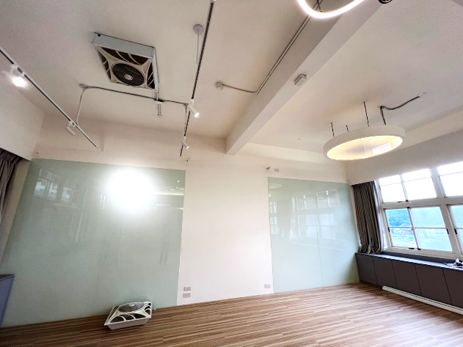 | 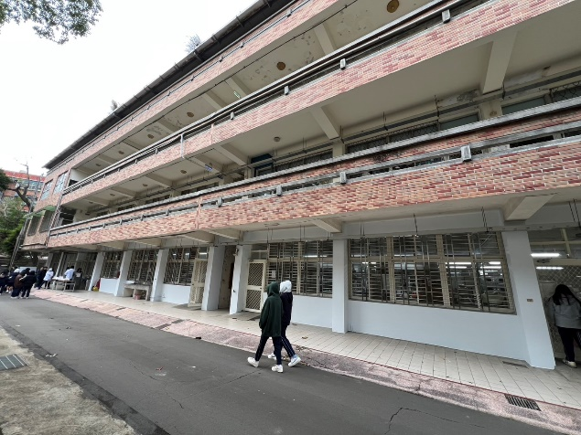
生涯規劃專業教室整修工程-線路檢查 | 4月3日花蓮地震校內建築物整修工程-仿石漆施作
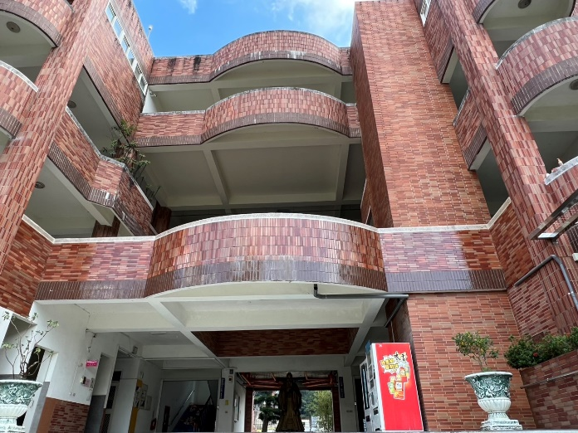 | 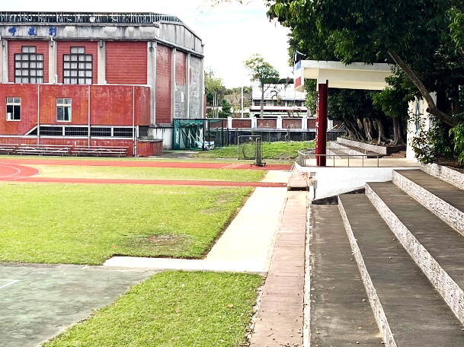
4月3日花蓮地震校內建築物整修工程-磁磚修復 | 改善無障礙校園環境計畫-竣工
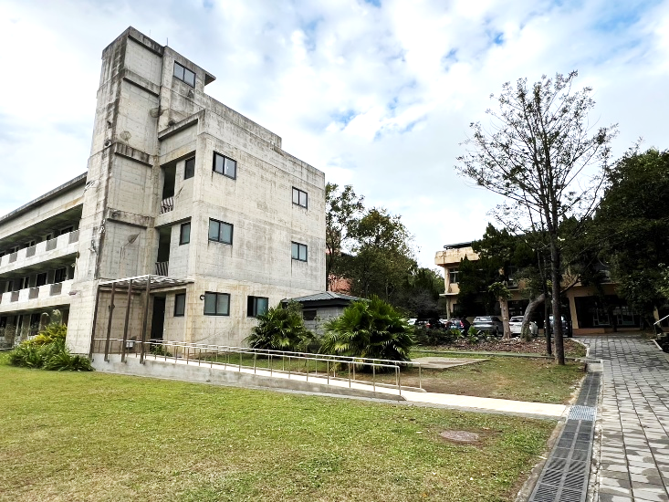 | 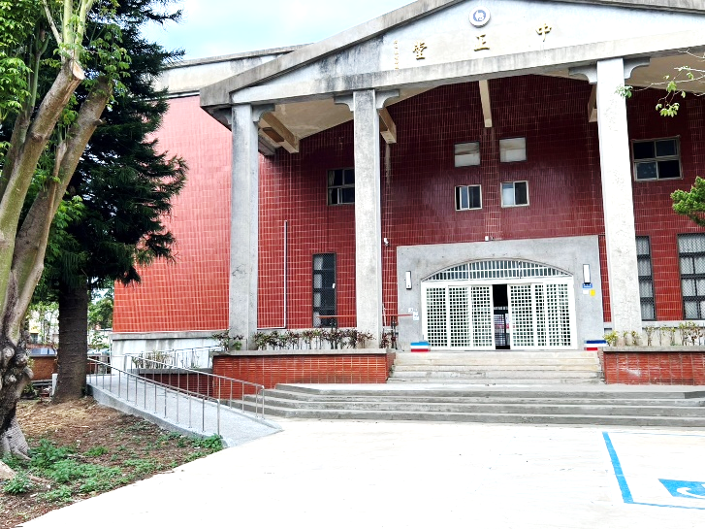
改善無障礙校園環境計畫-竣工 | 改善無障礙校園環境計畫-竣工
 | 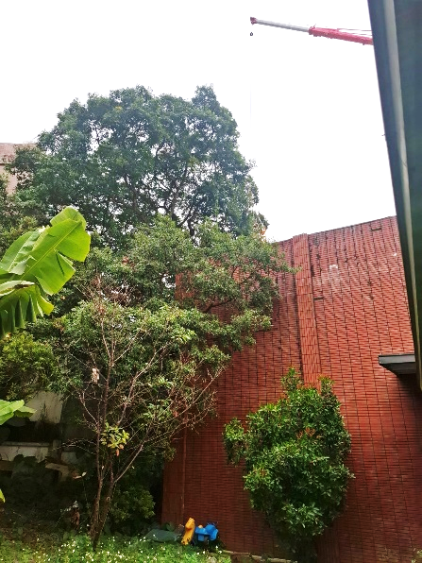
改善無障礙校園環境計畫-竣工 | 校園樹木修剪-楊梅樹修剪
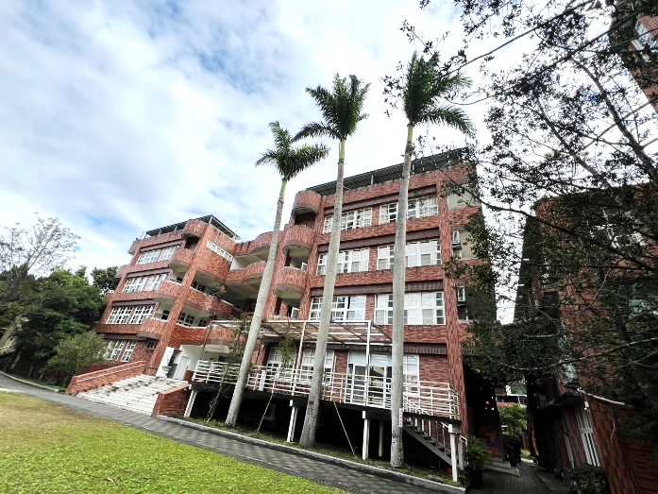 | 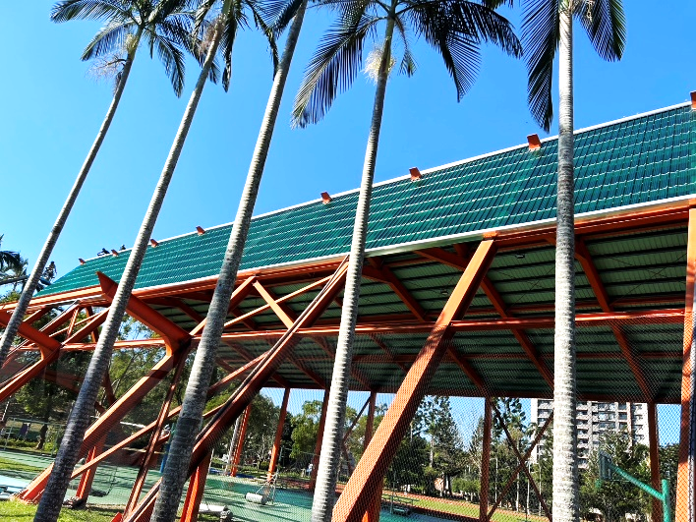
校園樹木修剪-椰葉修剪 | 風雨球場遮雨板
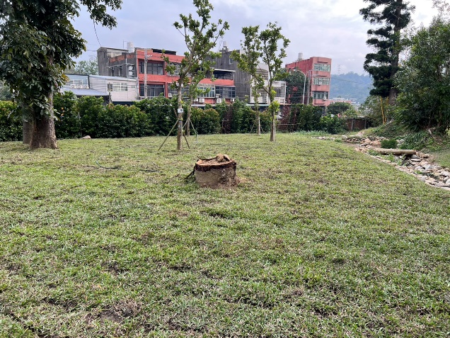 | 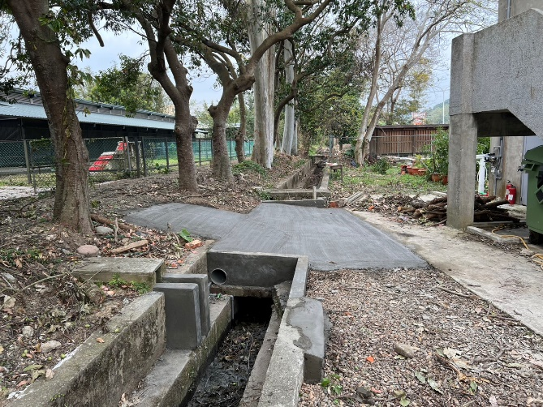
祕境蟲森前草皮舖設 | 祕境蟲森旁水溝整地

伍、經費執行表
經費用途 | 預算數（元） | 實支數（元） | 餘額（元） | 執行% | 說明
基本維持費（水、電、瓦斯、電話費等） | 1,920,000 | 1,308,751 | 371,436 | 68.16 | 水 | 電 | 瓦斯 | 電話/網路
 |  |  |  |  | 1月：23,829 | 1月：117,820 | 1月：2,002 | 1月：13,309
 |  |  |  |  | 2月：19,569 | 2月：51,890 | 2月：2,242 | 2月：12,652
 |  |  |  |  | 3月：10,567 | 3月：26,079 | 3月：615 | 3月：14,203
 |  |  |  |  | 4月：17,093 | 4月：- | 4月：2,406 | 4月：13,290
 |  |  |  |  | 5月：19,215 | 5月：24,689 | 5月：1,521 | 5月：14,204
 |  |  |  |  | 6月：25,662 | 6月：128,271 | 6月：1,958 | 6月：24,991
 |  |  |  |  | 7月：25,662 | 7月：189,186 | 7月：2,166 | 7月：15,049
 |  |  |  |  | 8月：15,245 | 8月：219,903 | 8月：735 | 8月：13,549
 |  |  |  |  | 9月：16,515 | 9月：135,943 | 9月：1,194 | 9月：15,234
 |  |  |  |  | 10月：19,971 | 10月：- | 10月：1,532 | 10月：13,646
 |  |  |  |  | 11月：24,344 | 11月：- | 11月：2,428 | 11月：13,847
 |  |  |  |  | 12月：16,515 | 12月：22,601 | 12月：2,712 | 12月：16,027
校園安全維護費-保全 | 1,053,000 | 935,913 | 32,000 | 88.88 | - 駐衛警保全服務費：81,083元/月  - 保全費用：4,000元/月
總務處經常門 | 769,000 | 731,100 | 0 | 95.07 | - 電腦維護費：5,000元/月  - 火險（113.3.1-114.3.1）：23,685元/年  - 影印機維護費：75,000元/年  - 行政大樓電梯維護費：31,200元/年（7,800元/季)  - 綜合大樓電梯維護費：27,600元/年（6,900元/季）  - 特教實驗大樓電梯維護費：33,600元/年（2,800元/月）  - 園畜大樓電梯維護費：32,400元（8,100元/季）  - 高低壓設備檢修費：45,000元/年  - 賀眾飲水機濾心更換：78,030元/年  - 力寶飲水機濾心更換： 39,930元/年  - 現金保險（113.8.20-114.8.20）：2,451元  - 軟體系統維護  - 惠聚資訊維護費：23,000元(11,500元/半年)  - ischool網路平台維護費：15,000元/年  - 差勤系統維護費：4,000元/半年  - 出納管理系統租賃及維護費：42,000元/年（10,500元/季）  - 薪資管理系統及註冊收費系統維護費用：18,000元/年  - 文書系統維護費：11,200元/年  - 全校用獎狀印製：6,145元  - 113年度消防安全設備檢修及申報：14,000元  - 113年度消防設備缺失改善修繕：136,000元  - 校園規劃小組會議誤餐費：1,280元  - 全校用郵票：25,494元
維修費用 | 425,000 | 391,892 | 9,108 | 92.21 | - OK便利商店電話拉線：3,150元  - 教學大樓1-4樓廁所電燈開關裝設感應裝置：10,200元  - 加工科加壓馬達更換：5,646元  - 家政科廁所水塔浮球開關更換：2,500元  - 中正堂汙水馬達發電機電池充電器及定時器安裝：3,000元  - 衛生組電話拉線及多媒體教室電話維修：3,675元  - 行政大樓左側電捲門馬達維修：6,528元  - 中正堂消防發電機電池及電池充電器更換：13,600元  - 1-3月校內水電維修：12,935元  - 搬運車車斗修理：7,500元  - 總務處燈管更換：2,750元  - 綜合大樓3樓家一教室地板破損泥作：2,500元  - 行政大樓右側電捲門遙控器更換：3,150元  - 行政大樓廁所漏水搶修及家政科電力纜線固定施工：8,000元  - 行政大樓至2樓師生研討室積水處理：5,500元  - 駕駛式割草機維修：9,930元  - 特教大樓2樓玻璃維修：3,657元  - 樂器室伸縮門拆除：6,700元  - 行政四樓排水管阻塞修繕及一樓小便斗漏水修繕：4,000元  - 校門口柵欄維修：2,400元  - 4-6月校內水電維修：20,512元  - 茶工廠前鐵架拆除、復原：5,000元  - 加工及綜合大樓PLC控制器更換維修：24,000元  - 全校監視系統檢修：11,970元  - 教學大樓櫥櫃拉門上輪零：4,788元  - 行政大樓3樓讀卡機更換USB轉接頭：3,400元  - 條碼標籤列印機檢修費用：3,990元  - 美術教室、資源班教室冷媒查漏補充及圖書館冷氣排水器更換：7,000元  - 園畜大樓一樓廁所水管配管、水管堵塞修繕及行政大樓電動門拉線等：19,000元  - 第三季校內水電維修費：21,792元  - 家政科餐服教室地板維修：12,500元  - 教務處冷氣維修：7,000元  - 行政大樓鐵捲門電源拉線、圖書館地下室汙水池液位開關配線等：19,000元  - 停電搶修及高壓負載開關更換：38,000元  - 寵蟲館加壓馬達裝設：7,150元
學校資本門預算（固定資產） | 2,958,000 | 2,862,861 | 0 | 96.78 | - 英聽教室電腦教室學生用38台電腦：963,756元  - 加工科二樓飲水機更換：40,538元  - 家政科餐服教室捲簾：30,000元  - 園藝科音響設備：40,000元  - 總務處繪圖印表機：70,580元  - 中型電子計分板及24秒倒數計時器：149,000元  - 冷氣卡儲值機：20,000元  - 資源班數位講桌(含操作電腦) ：85,000元  - 加工科三門冰箱及四門冷凍冷藏櫃：140,000元  - 餐飲學程四門冷凍冷藏櫃：70,000元  - 三丁教室無聲廣播螢幕：22,400元  - 資訊學程採購電學量測儀器：20,000元  - 學務處前消防泵浦損壞更新案：148,000元  - 中正堂窗簾汰換：445,000元  - 全校用公文伺服器：64,456元  - 行政大樓西側1F電捲門馬達更新：16,750元  - 食品加工科洗衣機：16,194元  - 園藝科環控溫室負壓電扇馬達套組：13,735元  - 畜保科四樓試聽教室擴大機：20,500元  - 飲料調製課程用熱水供應設備：30,000元  - 西餐類課程用冰淇淋製造設備：15,990元  - 自主學習空間電腦：82,428元  - 自主學習空間觸控電視：75,000元  - 總務處財管條碼標籤列印機1台：14,400元  - 綜合大樓4樓多媒體教室1鋁門製作：31,500元  - 園藝科電捲門馬達更新：13,000元  - 高壓負載開關更換：75,634元  - 中正堂音響設備更新：149,000元
學校資本門預算（非固定資產） | 100,000 | 97,752 | 2,248 | 97.75 | - 行政作業用防毒軟體(防毒軟體3年)：45,000元  - 行政電腦用文書處理系統(1組授權21人)：52,752元
全校共用業務費 | 600,000 | 517,180 | 4,299 | 86.20 | - 主管會議討論辦理  - 50,000元/月  - 教學大樓地下室消防發電機電池充電器：7,600元  - 校園搬運車維修：2,350元  - 磁磚脫落整修重貼(地點：綜合大樓3樓、資技大樓)：6,000元  - 操場周邊地毯草植栽：6,000元  - 全校用影印紙：13,840元  - 監視系統重新配線：8,925元  - 行政大樓電話幹線拉線：6,090元  - 印製教室日誌：15,000元  - 手工藝教室老舊大門更新：13,000元  - 塑膠框班級牌：3,000元  - 家政大樓前走道花檯修補：3,500元  - 校園防水修繕工程(地點：園畜大樓4樓、資訊大樓、機工大樓、圖書館與行政大樓一樓連接處、機坑管線防水)：42,500元  - 家政大樓前走道花檯修補：3,500元  - 校園樹木看診費：3,150元  - 二丁技更換窗簾：8,820元  - 中正堂剪刀門與鋁門維修：23,650元  - 購買備用話機5台：3,938元  - 揹負式割草機耗材－牛筋繩及電源線：3,410元  - 校園消毒、病媒蚊防治工程：21,000元  - 高三丁及高二丙餐應木門損壞更換：17,380元  - 行政大樓AED套裝整合：8,325元  - 期初校務會議便當：9,600元  - 教室塑膠框班級牌：9,900元  - 高二丁、一甲、二乙冷氣控制模組更換及教學大樓PLC控制器修繕：21,600元  - 113學年高一新生數位學生證新製：40,095元  - 實習場域農機具維修：9,700元  - 風車發電機維修：14,665元(分攤25,200元)  - 113年度民防團隊基本訓練－講師費：8,000元  - 全校監視系統維修：14,805元  - 校園地磚修補及抿石工料：24,500 元
場地管理費 | 1,019,498 | 643,284 | 2,229 | 63.10 | - 收入  - 關高幼兒園場租：24,144元/月  - 關高幼兒園場租：19,282元/月（2、7、8月）  - 來來超商場租：16,500元/月  - 來來超商(股)回饋金：40,000元  - 太陽能光電發電設備標租回饋金（碩明）：262,846元（112.7.1-112.12.31）  - 太陽能光電發電設備標租回饋金（國軒）：132,904元（112.7.1-112.12.31）  - 太陽能光電發電設備標租回饋金（國軒）：107,956元（113.1.1-113.6.31）  - 太陽能光電發電設備標租回饋金（碩明）：481,928元（113.1.1-113.6.31）  - 場地使用費  - 忠欣股份有限公司：2,000元(113.1.28)、2,000元(113.3.21)、2,000元(113.4.11)、1,200元(113.8.28)  - 統一自動販賣機：830元(113.1.10-113.1.20)、1204元(113.1.21-113.2.20)、2153元(113.2.21-113.3.20)、2125元(113.3.21-113.4.20)  - 阿福伯北方蔥油餅：500元  - 忠欣股份有限公司：2,000元  - 傑洛森公司：900元  - 台灣檢驗科技(113.5-6)：2.000元  - 國防教育暨校園安全人員專業研討活動：6,000元  - 中華肉品協會：18,600元  - 台灣檢驗科技股份公司：1,000元/次/*2  - 森博：500元  - 新竹縣關西鎮鄉土文化協會：10,000元  - 新竹縣關西鎮婦聯青溪協會：5,000元  - 支出  - 落葉堆肥區－樹枝樹葉載運(地點：中正堂側門)：26,250元  - 校園防水修繕工程(地點：園畜大樓4樓、資訊大樓、機工大樓、圖書館與行政大樓一樓連接處、機坑管線防水)：96,500元  - 加工大樓二、三樓廁所天花板水泥剝落復原：6,300元  - 委請建築師巡檢建築物校舍結構安全出席費：2,500元  - 本校關農段743－1地號不動產估價：25,000元  - 校園枯樹(圖書館前及圍牆邊)鋸斷移除：9,200元  - 總務處辦公座椅：2,291元  - 校園病虫害防治：10,000元  - 橄欖樹修剪：41,000元  - 校園褐根病防治作業：47,600元  - 冷氣維修：36,800元  - 行政大樓川堂牆面紅磚修補：10,000元  - 風車發電機維修：10,535元  - 太陽能路燈水泥基作拆除清運+運動場投手丘砂丘清運：10,500元  - 中正堂廁所修繕工程委託設計監造費：45,840元  - 寵蟲館旁水溝清汙泥及水泥塊搬除：31,800元  - 司令台建物保存登記案建物測量費：48,000元  - 職員宿舍整修暨周圍排水系統建置改善工程委託設計監造費：9,422元(分攤)  - 升旗台左側既有透水磚及混凝土鋪面人工打除：78,233元(分攤)  - 落葉堆肥區樹木樹枝清運：29,400元  - 資技大樓外牆裂縫修補(漏水)：39,000元  - 冷氣控制模組(備品)：22,400元
113冷氣維護費 | 345,600 | 192,173 | 139,627 | 55.57 | - 學生冷氣儲值卡片：4,500元  - 113年冷氣設備汰舊換新：187,673元

陸、提案

提案一：訂定「國立關西高級中學代辦費會議組織及運作章則」(附件一)，提請討論。（提案人：總務處）
說 明：依據「高級中等學校向學生收取費用辦法」第三條第二項代辦會議之組織及運作章則，由學校擬訂，並經校務會議通過；原「國立關西高級中學代辦費計價協商委員會組織章程」及「國立關西高級中學各項代收代辦費用收費標準審議委員會組織章程」一併廢止。
擬 辦：本次訂定後，提期末校務會議通過。
決 議：

提案二：訂定「國立關西高級中學無障礙校園環境諮詢小組設置要點」(附件二)，提請討論。（提案人：總務處）
說 明：依據教育部國民及學前教育署中華民國113年12月5日臺教國署原字第1135703281號函及「教育部國民及學前教育署補助改善無障礙校園環境原則」修正訂定，原「國立關西高級中學改善校園無障礙環境推動小組設置要點」一併廢止。
擬 辦：通過後，公告學校網頁辦理。
決 議：

附件一
國立關西高級中學代辦費會議組織及運作章則
中華民國113年12月31日第7次擴大行政會議訂定通過
原「國立關西高級中學代辦費計價協商委員會組織章程」及「國立關西高級中學各項代收代辦費用收費標準審議委員會組織章程」廢止

第一條 本章程依據教育部93年7月7日台參字第0930089731A號令「高級中等學校向學生收取費用辦法」訂定之，並依113年1月23日教育部臺教授國部字第1120183855A號令修正之「高級中等學校向學生收取費用辦法」辦理。
第二條 本委員會負責審核本校各項代辦費用項目，代辦費為學校代為辦理學生相關事務之費用，包括：
一、應（必要性）代辦費：學生平安保險費、家長會費、健康檢查費等。
二、委託（自願性）代辦費：課業輔導費等其他代為辦理相關事務費用。
第三條 審議委員會組成方式：
一、本委員會設置委員十三名：行政人員代表四名、家長代表六名、社會公正人士一名（由校長聘任之）、學生代表二名。其中行政人員代表為校長、教務主任、學務主任、總務主任。
二、本委員會設置主席一名由校長兼任，設置總幹事一名由總務主任兼任，委員會成員任期均為一學年，委員得連任之，委員會於每年10月進行改選，任期自每年11月1日至次年10月31日止。
三、代辦費收取會議，任一性別成員不得少於總人數三分之一，家長及學生代表合計不得少於總人數二分之一，並視需要納入不同家庭社經背景之家長及學生代表。開會時，家長及學生代表實際出席人數，不得少於會議出席總人數二分之一。
第四條 審議委員會職責
一、會議成員應出席各定期、臨時之委員會。
二、審核本校各項代收代辦費用項目及收費標準。
三、審議會制定各項代收代辦收費標準，應按收支平衡原則訂定，並由學校於收費前公告之。
四、審議會各項會議記錄、費用收據及相關資料，均應依規定年限保存備查，收支情形應上網公告。
第五條 審核會議之舉行
一、定期會議：審議會應於每學期開學前開會審查本校各項代收代辦費用內容及收費標準，並做成決議於學校註冊收費前公告之。
二、臨時會議：於學校急迫需做收取費用或變更時，經三分之一以上之成員連署，提議總幹事於一週內召開臨時審核會議。
第六條 本委員會為無給職。
第七條 本章程經校務會議通過後實施，修正時亦同。

附件二
國立關西高級中學無障礙校園環境諮詢小組設置要點
中華民國113年12月31日第7次擴大行政會議訂定通過
原「國立關西高級中學改善校園無障礙環境推動小組設置要點」廢止

一、本校為執行教育部國民及學前教育署補助改善無障礙校園環境原則第十點第二項規定，特設本校無障礙校園環境諮詢小組（以下簡稱本小組），並訂定本要點。
二、本小組任務如下：
（一）本校身心障礙者統計及需求調查。
（二）定期清查校內無障礙設施，盤點校內無障礙設施設備。
（三）提供無障礙校園環境改善建議，並排列優先改善次序，擬定改善計畫。
（四）辦理無障礙校園環境分期改善執行計畫及期限之擬定。
（五）檢討無障礙設施改善情形及其他有關校內無障礙設施相關事項。
三、本小組置委員十五人，由校長擔任召集人，總務主任擔任副召集人。其餘委員由校長遴選各處室主任(教務主任、學務主任、實習主任、輔導主任、圖書館主任、人事主任、主計主任)、庶務組長、特教組長、資源班教師代表、職員工代表、家長代表及學生代表各一名，必要時並得邀請外聘專家學者擔任本小組委員。其中任一性別委員不得少於委員總數之三分之一。本小組委員任期二年。但委員依職務關係出任者，應隨其本職進退。委員於任期內因故出缺時，得補聘(派)之，其任期至原任期屆滿之日止。
四、前點委員中，資源班教師代表、職員工代表、家長代表及學生代表以身心障礙者優先擔任為原則，應包括取得內政部國土管理署建築物設置無障礙設施設備勘檢人員培訓講習結業證書者及相關專業人員。
五、本小組每學年由召集人定期召開會議，每學期應至少開會一次，並得視需要由本小組委員建請召集人召開臨時會議。會議由召集人擔任主席，召集人因故未能出席時，由副召集人代理之。本小組委員應親自出席會議。但委員以職務關係出任者，得指派代理人出席，並得發言及參與表決。會議應有二分之一以上委員出席，始得開會；出席委員過半數之同意，始得決議；可否同數時，取決於主席。本小組開會時，得邀請相關行政機關人員及專家學者列席指導。
六、本要點經行政會議通過後施行，修正時亦同

